计算机组成原理实验报告
2021 年 6 月 10 日 成绩：
姓名 | 应宇杰 | 学号 | 19151633 | 班级 | 19052321
专业 | 计算机科学与技术 |  | 课程名称 | 计算机组成原理课程设计
任课老师 | 程雨夏 | 指导老师 | 程雨夏 | 机位号 | 8
实验序号 | 8 | 实验名称 | 实验十一-取指令和指令译码
实验时间 | 2021/6/10 | 实验地点 | 1教225 | 实验设备号 | 8
一、实验目的和实验要求
- 掌握MIPS J 型转移指令的指令格式和寻址方式，掌握RIJ指令的综合数据通路设计
- 掌握无条件转移指令和条件转移指令的实现方法，和指令流的多路选通控制方法
二、实验程序源代码
module R_I_J_CPU(
clk,rst,clk_m,
Inst_code,PC,
opcode,rs,rt,rd,shamt,func,imm,offset,
ALU_F,ZF,OF,ALU_OP,
imm_s,rt_imm_s,
ALU_B,R_Data_A,W_Addr,W_Data,imm_kz,R_Data_B,M_R_Data,Write_Reg,Mem_Write,Mem_Addr,
PC_s,PC_next,w_r_s,wr_data_s
);
input clk;//时钟
input rst;//清零
input clk_m;
output reg [31:0]PC;//地址
output reg [31:0]PC_next;
wire [31:0]PC_new;
output [31:0]Inst_code;//取出的指令
output [5:0]opcode,func;//指令分段
output [4:0]rs,rt,rd,shamt;//指令分段
output [15:0]imm,offset;//指令分段
wire [25:0]address;//指令分段
output [31:0] ALU_F;//ALU结果
output reg [2:0] ALU_OP;//ALU结果
output ZF,OF;
output reg Write_Reg;
output reg Mem_Write;
output [31:0]R_Data_A;
output [31:0]R_Data_B;
output [31:0]M_R_Data;
output [7:0]Mem_Addr;
output reg imm_s;
output reg rt_imm_s;
output [4:0]W_Addr;
output [31:0]ALU_B;
output [31:0]W_Data;
output reg [31:0]imm_kz;
output reg [1:0]PC_s;
output reg[1:0]w_r_s;
output reg[1:0]wr_data_s;

initial PC = 32'h00000000;
assign PC_new = PC + 4;

Rom_J ROM1 (
.clka(clk), // input clka
.addra(PC[7:2]), // input [5 : 0] addra
.douta(Inst_code) // output [31 : 0] douta
);

always @(*)
case (PC_s) //根据PC_s ，赋值PC_next
2'b00: PC_next = PC_new;
2'b01: PC_next = R_Data_A;
2'b10: PC_next = PC_new + (imm_kz<<2);
2'b11: PC_next = {PC_new[31:28],address,2'b00};
endcase

always @(negedge clk or posedge rst)
begin
if (rst)
PC = 32'h00000000; //PC复位;
else
PC = PC_next; //PC更新为PC+4;
end;

assign opcode = Inst_code[31:26];
assign rs = Inst_code[25:21];
assign rt = Inst_code[20:16];
assign rd= Inst_code[15:11];
assign shamt = Inst_code[10:6];
assign func = Inst_code[5:0];
assign imm= Inst_code[15:0];
assign offset= Inst_code[15:0];
assign address = Inst_code[25:0];

always @(*)
begin

ALU_OP = 3'b100; //默认做加法
imm_s = 1'b0; //默认对立即数/偏移量进行0扩展
rt_imm_s = 1'b0; //默认读出rt寄存器的数据送ALU_B
Write_Reg = 1'b1; //默认写寄存器
Mem_Write = 1'b0; //默认不写存储器
PC_s = 2'b00;
w_r_s = 2'b00;
wr_data_s = 2'b00;

if (opcode==6'b000000) //R指令
begin
case (func)
6'b100000:begin ALU_OP=3'b100;end //add
6'b100010:begin ALU_OP=3'b101;end //sub
6'b100100:begin ALU_OP=3'b000;end //and
6'b100101:begin ALU_OP=3'b001;end //or
6'b100110:begin ALU_OP=3'b010;end //xor
6'b100111:begin ALU_OP=3'b011;end //nor
6'b101011:begin ALU_OP=3'b110;end //stlu
6'b000100:begin ALU_OP=3'b111;end //sllv
6'b001000:begin Write_Reg=0;Mem_Write=0;PC_s = 2'b01; end //jr
endcase
end
else
begin
case(opcode)
6'b001000:begin w_r_s=2'b01;imm_s=1;rt_imm_s=1;ALU_OP=3'b100;end //addi
6'b001100:begin w_r_s=2'b01;rt_imm_s=1;ALU_OP=3'b000; end //andi
6'b001110:begin w_r_s=2'b01;rt_imm_s=1;ALU_OP=3'b010;end //xori
6'b001011:begin w_r_s=2'b01;rt_imm_s=1;ALU_OP=3'b110; end //sltiu
6'b100011:begin w_r_s=2'b01;imm_s=1;rt_imm_s=1;wr_data_s=2'b01;ALU_OP=3'b100; end //lw
6'b101011:begin imm_s=1;rt_imm_s=1;ALU_OP=3'b100;Write_Reg=0;Mem_Write=1; end //sw
6'b000100:begin ALU_OP=3'b101;PC_s = (ZF)?2'b10:2'b00; Write_Reg = 1'b0;end //beq
6'b000101:begin ALU_OP=3'b101;PC_s = (ZF)?2'b00:2'b10; Write_Reg = 1'b0;end //bne
6'b000010:begin Write_Reg=0;Mem_Write=0;PC_s = 2'b11; end //j
6'b000011:begin w_r_s=2'b10;wr_data_s=2'b10;Write_Reg=1;Mem_Write=0;PC_s = 2'b11; end //jal
endcase
end
end;

always @(*)
begin
if(imm_s==1'b0)
begin
imm_kz={{16{1'b0}},imm};
end
if(imm_s==1'b1)
begin
case(imm[15])
1'b1:imm_kz={{16{1'b1}},imm};
1'b0:imm_kz={{16{1'b0}},imm};
endcase
end
end;

REGS REGS_1(R_Data_A,R_Data_B,W_Data,rs,rt,W_Addr,Write_Reg,rst,~clk);
ALU ALU_1(ALU_OP,R_Data_A,ALU_B,ALU_F,ZF,OF);
RAM_B RAM1 (
.clka(clk_m), // input clka
.wea(Mem_Write), // input [0 : 0] wea
.addra(Mem_Addr[7:2]), // input [5 : 0] addra
.dina(R_Data_B), // input [31 : 0] dina
.douta(M_R_Data) // output [31 : 0] douta
);
assign W_Addr=(w_r_s[1]) ? 5'b11111 : ((w_r_s[0])?rt:rd);
assign ALU_B=(rt_imm_s)?imm_kz:R_Data_B;
assign Mem_Addr=ALU_F[7:0];
assign W_Data = (wr_data_s[1])?PC_new :((wr_data_s[0])? M_R_Data:ALU_F);
endmodule

module REGS(R_Data_A,R_Data_B,W_Data,R_Addr_A,R_Addr_B,W_Addr,Write_Reg,rst,clk);
input clk;//写入时钟信号
input rst;//清零信号
input Write_Reg;//写控制信号
input [4:0]R_Addr_A;//A端口读寄存器地址
input [4:0]R_Addr_B;//B端口读寄存器地址
input [4:0]W_Addr;//写寄存器地址
input [31:0]W_Data;//写入数据
output [31:0]R_Data_A;//A端口读出数据
output [31:0]R_Data_B;//B端口读出数据

integer i;
reg [31:0] REG_Files[0:31];
initial
for(i=0;i<32;i=i+1) REG_Files[i]<=0;
always@(posedge clk or posedge rst)
begin
if(rst)
for(i=0;i<32;i=i+1) REG_Files[i]<=0;
else
if(Write_Reg&&W_Addr!=32'd0) REG_Files[W_Addr]<=W_Data;
end
assign R_Data_A=REG_Files[R_Addr_A];
assign R_Data_B=REG_Files[R_Addr_B];
endmodule

module ALU(ALU_OP,A,B,F,ZF,OF);
input [2:0] ALU_OP;
input [31:0] A;
input [31:0] B;
output [31:0] F;
output ZF;
output OF;
reg [31:0] F;
reg C,ZF;

always@(*)
begin
C=0;
case(ALU_OP)
3'b000:begin F=A&B; end
3'b001:begin F=A|B; end
3'b010:begin F=A^B; end
3'b011:begin F=~(A|B); end
3'b100:begin {C,F}=A+B; end
3'b101:begin {C,F}=A-B; end
3'b110:begin F=A<B; end
3'b111:begin F=B<<A; end
endcase
ZF = F==0;
end
assign OF = ((ALU_OP==3'b100)||(ALU_OP==3'b101))&&(A[31] ^ B[31] ^ F[31] ^ C);
endmodule

三、仿真文件和波形图（有就填，没有就不填）
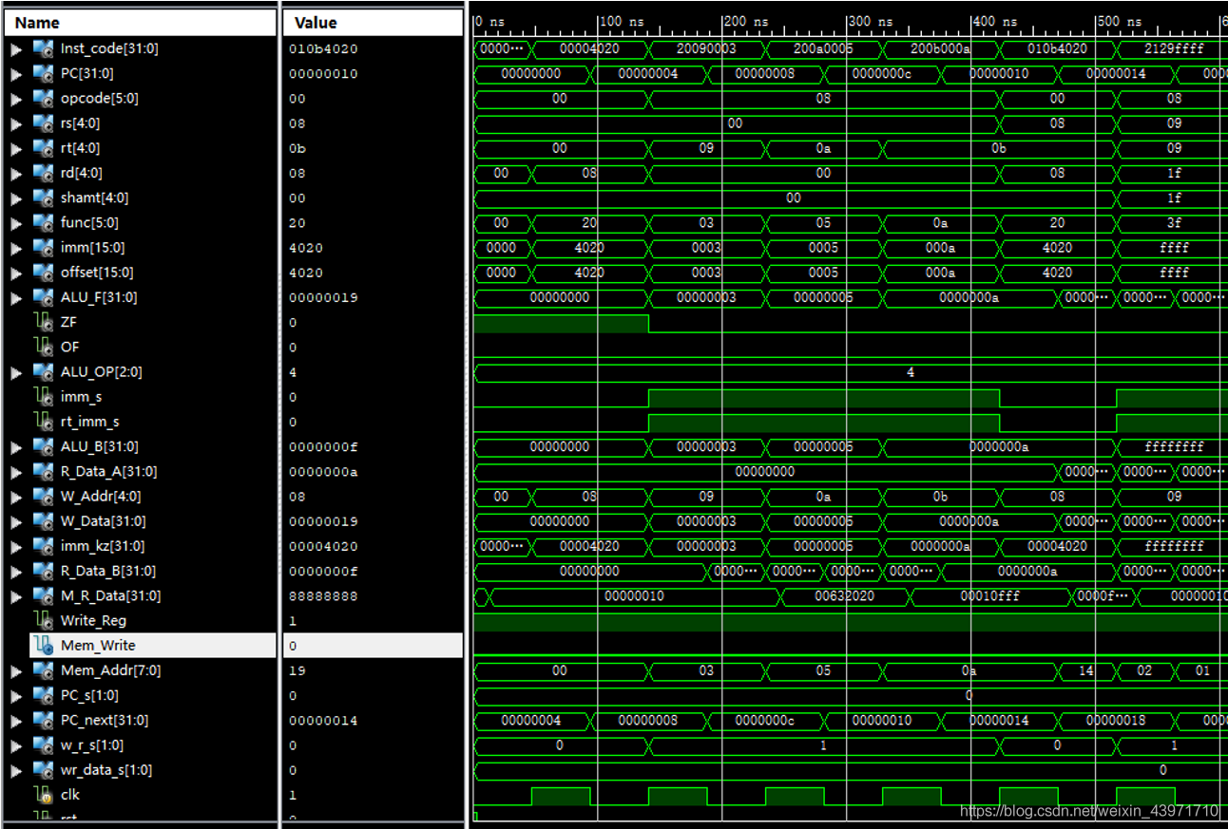
四、电路图（有就填，没有就不填）
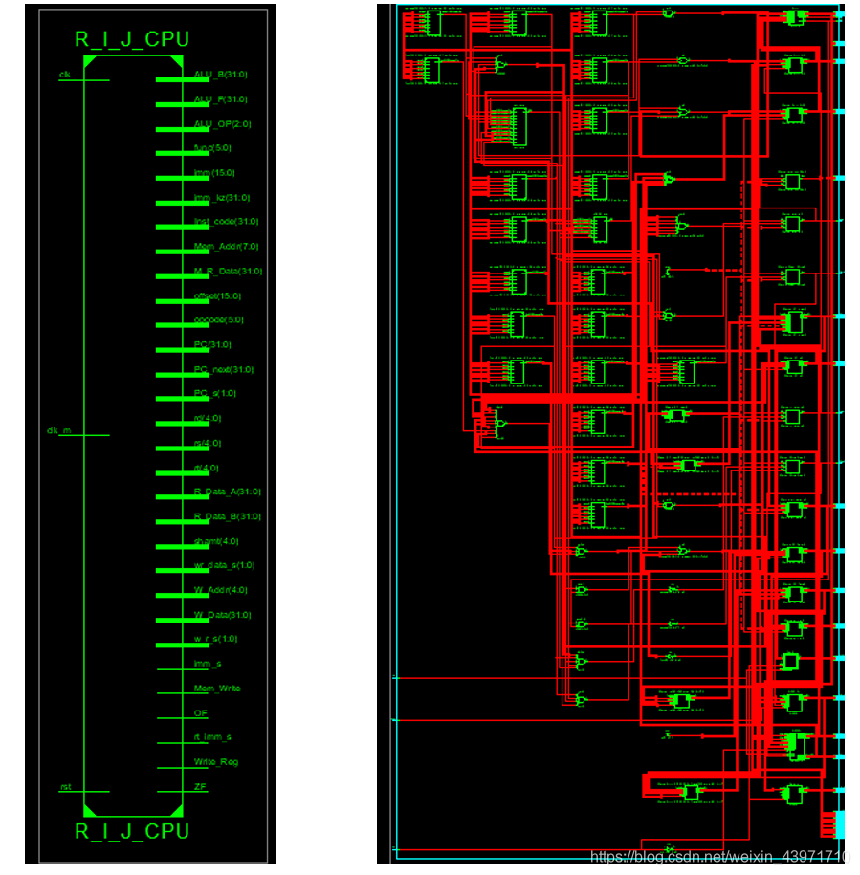
五、引脚配置（约束文件，有就填，没有就不填））
六、实验分工（需写清楚每个人负责的工作，以及个人贡献在小组总工作量中的占比）
实验由应宇杰和于龙轩合作完成，于龙轩完成完成配置环境，代码编写，语言编译，应宇杰参与代码编写，协助解决代码编写过程中遇到的问题完成功能测试环节，报告编写任务。
七、实验收获（心得体会等，请以个人为单位分别写）
在过程中，我学会了如何设计R-I-J型CPU，在过程中对于R的寄存器计算和I的立即数计算以及J的无条件跳转 ，以及跳转返回，都有了进一步的了解，过程中我遇到了Map错误，这个错误是由于管脚配置错误引起，在我没有配置管脚的过程中，系统采用了默认配置，导致了编译无法通过。但实际上只需要语法编译通过即可，在使用测试的时候，只需要先单击语法编译，然后点击一键测试即可。编译成功后，点击测试文件，不需要配置过来的输入值
只需要让CLK不断的跳动，便可让CPU自动执行，从寄存器中取指令，并且译码后分为RIJ三种不同的指令来执行。

